说明文档
队伍：NPU-ASGO

文档作为本队伍的模型说明及代码使用说明，将从运行环境、数据预处理、网络模型结构、训练过程、预测过程、DenseCRF结果处理、总结 等方向展开叙述。

- 运行环境:
本队伍比赛代码使用python编程语言实现，python版本为3.6。
代码中使用pytorch来搭建神经网络，版本号为1.0。使用Gdal库来读取原始多光谱图像数据，使用numpy、pandas、opencv等完成基本图像数据的读取、处理、保存。
主要工具包通过conda和pip安装指令如下：
conda install pandas
conda install opencv
conda install Gdal
conda install tqdm
pip install pydensecrf

- 数据预处理:
负标签处理：在比赛中，手动选取了11个矩形区域作为负标签的采样区域，然后在每个区域中以一定步长进行采样，将得到的采样点作为接下来训练过程中的第四个类别：其他 类别的的训练数据。

官方给出了2300+个样本点及其标注信息，这些训练数据不足以支撑训练出一个高性能的深度学习模型。通过独特的数据预处理方式进行数据扩充，处理方式如下：（下述图片全部为8个通道的图片）

- 以每一个样本点为中心，从原始多光谱图上提取出一个固定大小的图片。利用2300+样本点提取的2300+张图片，在神经网络上训练出一个基本模型（具体网络模型结构细节后面介绍），该基本模型具有四分类功能，可以将一张图片分类为玉米、水稻、大豆、其他类别中的一个。

- 以每一个样本点为中心确定一个较大方形区域，在方形区域中，按照一定步长提取采样点，得到一批数目更多的采样点。利用步骤一中训练的基本模型对这批采样点进行筛选。分别以这批采样点为中心，提取出大量图片。

- 将每一个图片输入基本模型，根据基本模型输出的类别和置信度，来确定这一图片是否可以作为有效训练数据：如果置信度较低或者分类与原来标签不一致，则将这一图片丢弃；如果置信度较高且分类正确，则认为这张图片是有效的训练图片，保存下来，留待接下来正式模型的训练。

通过上述流程来对原始数据进行第一次数据扩充。
对于得到的扩充数据，接下来使用常用方法进行第二轮数据扩充：
考虑到遥感图片上不同农田左右、上下翻转后对于提高模型的泛化性有所增益，故而
将之前得到的每一张数据进行上下翻转、左右翻转、旋转一定角度得到新的图片，将新得到的图片与原来图片混合在一起，作为模型最终的训练数据集。

经过两轮数据扩充后，已经得到足够多的训练数据用来训练网络从而产生表现良好的模型。另外，在原始多光谱图中手动选择少量（不超过10个）矩形区域，从矩形区域中按照一定步长选择采样点作为其他类别的样本点。
数据扩充流程图如下：
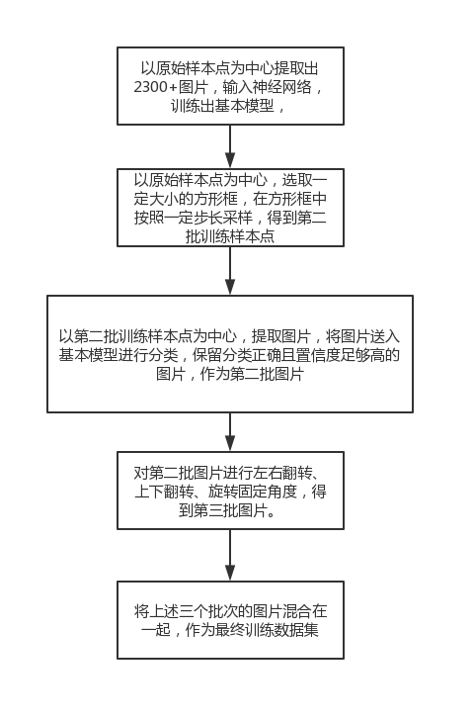

- 网络结构：

考虑到赛事目标是从数据集中识别出玉米、大豆和水稻所在区块，并把对应的像素点值标注为对应类别的农作物类别值，需要完成一个分割任务。我们在设计网络时把这一任务转换为一个四分类任务，即对于一张输入图片，可以将其分类为 玉米、水稻、大豆、其他这四个类别中的一个。由于我们在从原始卫星遥感图像中提取图片时，提取图片尺寸大小设置为较小，甚至仅有若干像素值大小，将分割任务转换为分类任务，对最终结果的影响微乎其微。我们认为设计一个分类的神经网络来完成赛事目标是完全可行的。

区别于一般三个通道的彩色图片，卫星遥感图片有八个通道，这对神经网络设计带来的影响体现在第一层卷积层时要求卷积核有8个通道与其匹配。

对于传统神经网络，随着网络的加深，学习效率经常变得较低，出现过拟合、梯度消失、网络退化等问题；然而网络过浅的话，容易出现网络容量不足、无法很好拟合等问题。
残差网络的出现对于上述问题提出了优异的解决方案。对于遥感图像的神经网络设计，采用了目前效率较高的残差网络，经过权衡，最终选择在ResNet-34网络的基础上加以修改作为这一比赛的神经网络。

在ResNet中使用了名为“shortcut connection”的连接方式，“shortcut connection”可以理解为如下的连接方式：
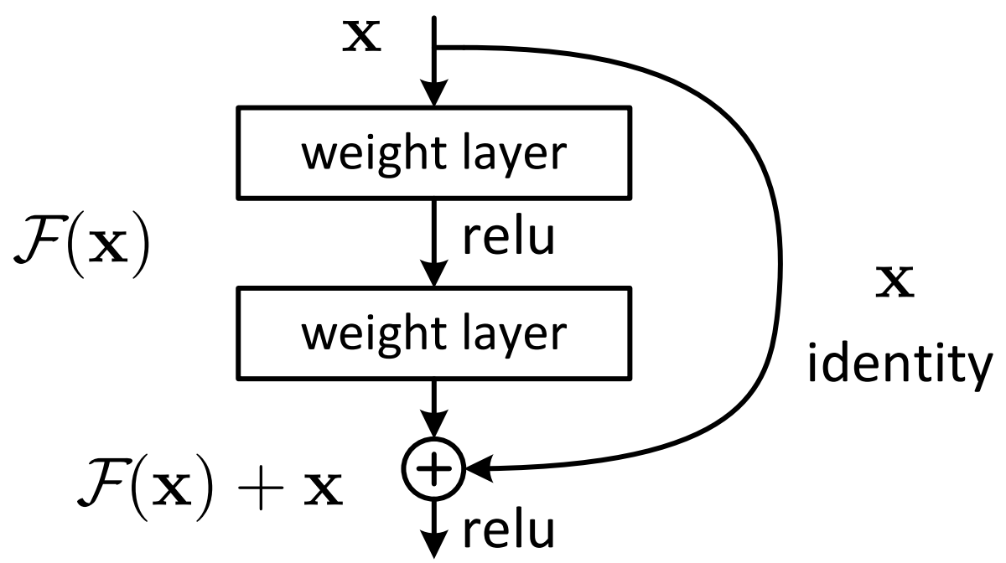

在我们使用的ResNet-34网络中，经常出现的是如下的连接方式：
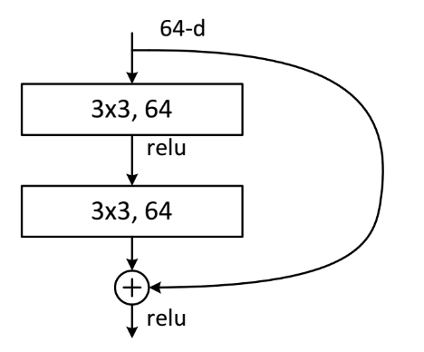

另外，为了适应输入图片尺寸较小的特性，我们将ResNet-34网络中7x7的卷积核替换为3x3的卷积核。为了满足四分类任务的需求，对ResNet-34网络末端全连接层第二个维度修改为4，并且加上softmax层用以输出不同类别预测的概率。
最终我们设计的残差网络结构如下所示：

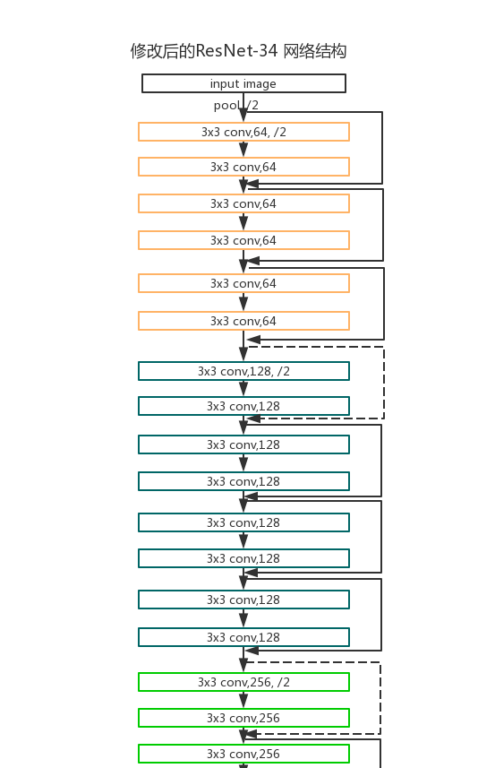
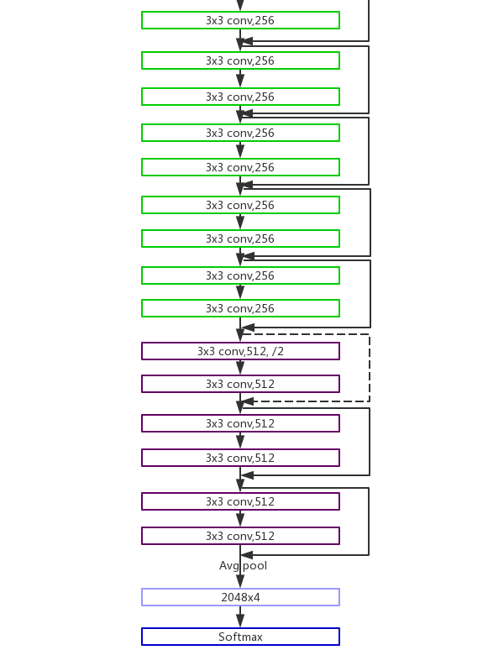

- 训练过程：

在训练开始前，将数据预处理阶段得到的训练数据集按照二八原则划分为验证数据集和训练数据集，同时要求验证数据集中对应的原始采样点（即官方给出2300+原始采样点）和训练数据集中对应的原始采样点不是同一个点。这样可以避免验证集中数据跟测试数据集有太高相似性，不利于从验证集数据中观测模型的性能表现。

设置batch_size为500，learn_rate为0.001，Adam作为模型优化器进行训练。
选取较大batch_size带来的好处表现在合理使用内存空间，提高资源利用率；同时下降方向更为准确，训练引起的震荡较小，有利于模型快速收敛到一个理想的情况。

在一开始尝试中，选择了较大epoch训练，当在训练集上表现优异时，在验证集上模型表现并不理想，认为较大epoch导致模型出现过拟合。在之后逐渐减小epoch，直至找到一个表现最好的训练epoch。

- 预测过程：
经过训练后，得到一个表现良好的四分类模型。接下来利用这一模型对整张原始多光谱图像进行测试。测试时把原始多光谱图像分割成一张张尺寸极小的图片（代码中设置图片尺寸大小为4x4），将图片送入分类模型进行分类。
模型对于每一张图片产生对应四种类别的可能性（即概率值、置信度）。设置置信度阈值为0.6，即如果一张图片的预测的四个类别的置信度都低于0.6，则认为这张图片属于【其他】类别，如果某一类别的置信度高于0.6,则认为这张图片属于该类别。接下来根据比赛要求中不同类别对应的不同像素值，为这张图片生成一张标注图并保存下来。在预测过程中，为了加快预测速度，利用多进程编程和向量加速运算。比如，一次性对数百张图片送入四分类模型进行预测，将预测结果取回后对每一张图片产生标注信息，提高了计算资源的利用率；同时开启多个进程对小尺寸图片进行预测，在原来向量加速的基础上再次提高了预测速度，充分利用了计算机资源。
根据分割图片时小尺寸图片在原始多光谱图像中的对应的坐标，将不同的小尺寸图片预测结果合并成一张原始多光谱图像的预测结果，作为预测过程的结果文件。

- DenseCRF结果处理：
对于经过神经网络预测得到的结果图片文件，通过Fully Connected CRFs对其进行再次处理[1]。
基本的CRF模型是由一阶势函数和相邻元素构成的势函数所组成的图模型，在图像任务上，它的一个劣势是仅仅考虑了相邻的邻域元素，没有对整体进行考虑。在比赛中为了更好的分割效果，我们使用基本CRF模型的进阶版本--稠密的全连接CRF模型。在全连接CRF模型中，将每一个像素点，对其他所有像素点都构成一个edge，达到更高效的图像语义分割功能。
吉布斯分布可以写作：
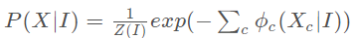
相应的吉布斯能量可以写作：
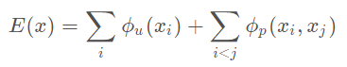
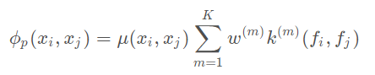
其中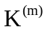为高斯核，写作：
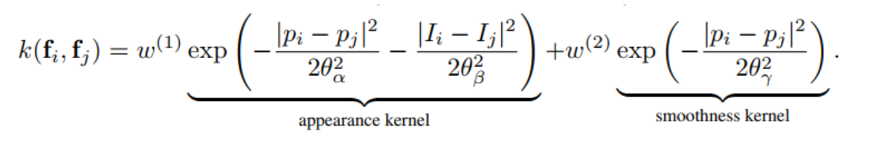
该模型的一元势能包含了图像的形状、纹理、位置和颜色。二元势能使用了对比度敏感的双核势能，CRF的二元势函数一般是描述像素点与像素点之间的关系，鼓励相似像素分配相同的标签，而相差较大的像素分配不同标签，而这个“距离”的定义与颜色值和实际相对距离有关这样CRF能够使图像尽量在边界处分割。全连接CRF模型的不同就在于其二元势函数描述的是每一个像素与其他所有像素的关系，使用该模型在图像中所有像素对上建立点对势能从而实现极大地细化和分割。
如下图为一张初次标注图片经过全连接CRF模型处理后的最终标注效果：
（下面三张图片依次为初次标注图片、原始图片、最终标注图）
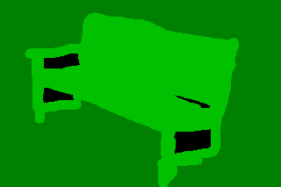
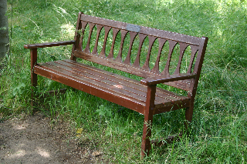
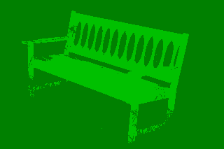
由于预测阶段得到的标注图片中像素点数目过大，如果直接使用全连接随机场，不同像素点组成的像素点对数目会大到难以想象，处理时需要消耗的时间和计算机空间资源是无法接受的，我们选择将较大的标注图片分割为诸多小尺寸的标注图片，接下来在小尺寸标注图片中使用全连接CRF，对标注结果进行进一步优化。在这里，经过实验，我们认为将原始标注图片分割为1000x1000像素值的小尺寸图片时 时间空间代价都可以接受，而且能取得良好表现。
经过全连接CRF模型处理的小尺寸标注图片，接下来还需要根据分割时的坐标信息，合并成一张与原始多光谱图像同样大小的图片，该图片以tif文件格式保存，经过压缩后作为最终提交到赛事官网的预测结果。
对残差网络模型的预测结果使用全连接CRF模型，可以明显提高原来的分割精度。经过观察发现在河流、农田间隔、道路等处，不同类别间纹理清晰明显，对比于未使用全连接CRF模型处理的标注结果，使用后的标注结果分割精度大大提高。

- 总结：
在本次比赛中，本队伍在主要通过以下几点来提高了模型的精确度：
- 使用原始样本点训练出一个基本模型，利用基本模型对原始样本点周围采样点进行筛选，满足条件的采样点作为接下来训练过程的训练数据。
- 利用 DenseCrf模型对预测后的分割图片进行平滑处理，处理后的分割图片精确度再次大幅提升。
- 以ResNet-34网络为基本网络结构，针对比赛任务对其加以修改，加入更多小尺寸卷积核，在网络末端加上softmax层用以输出不同类别的概率。修改后的网络结构在本次比赛任务中具有更有效的泛化性能。

参考文献：

《Efficient Inference in Fully Connected CRFs with Gaussian Edge Potentials》 Philipp Krähenbühl and Vladlen Koltun

